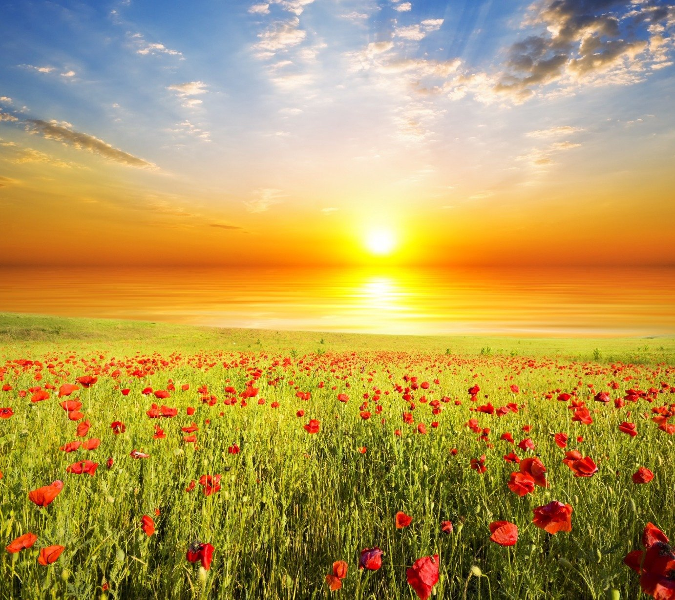

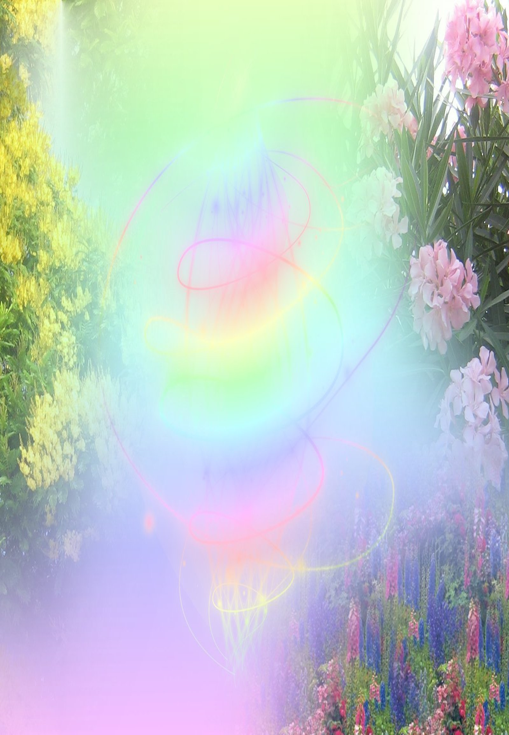
ДӘВЕРЛӘРНЕ АЧАР АЧКЫЧЫМ БАР – РӘХМӘТ ЯУСЫН ТУГАН ТЕЛЕМӘ!

“Бакый Зиятдинов исемендәге Карадуган гимназиясе”
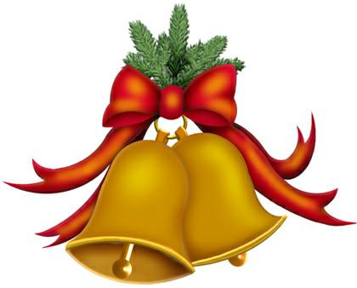
Октябрь, ноябрь. 2019 нчы ел.

Газетабызның беренче саны
Төкле аягың белән!
Мәктәбебез тормышына
Өстәп тор син ямь!



Мәктәп, мәктәп! Һәркемнең күңелендә мәктәп еллары мавыктыргыч, күңелле булып, кызыклы вакыйгалары белән истә кала. Мәктәп ул –укучының икенче йорты. Монда ул белем ала, күп нәрсәләргә өйрәнә, мәктәп тормышында “кайный - кайный” зур тәҗрибә туплый...
Гимназиябездә төрле чаралар, бәйрәм, кичәләр гел үткәрелеп тора. Зур әзерлек белән оештырылган бу чаралардан укучылар шатланып кайтып китәләр. 10нчы сыйныф укучылары тарафыннан әзерләнгән “Укытучылар көне”, 5нче сыйныфларның “Олылыр көне”нә куелган концерты искиткеч матур булды. Башлангыч, югары сыйныфлар тарафыннан әзерләнгән “Секреты дружного класса”, “Укытучылар көне” әнә ничек күңелле үтте!

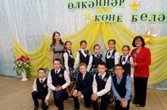

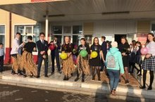

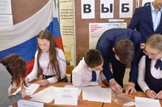


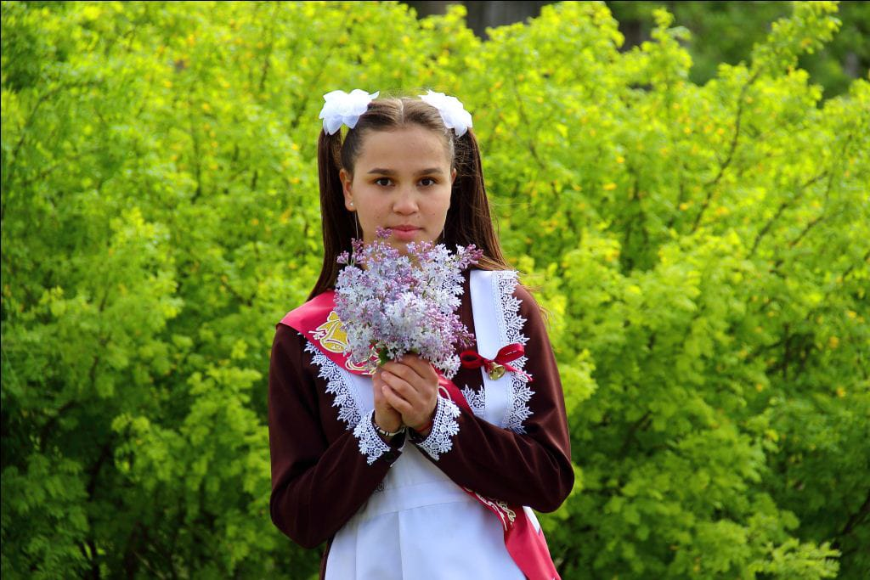
Октябрь аенда президентлыкка кандидатлар үз программалары, максатлары көтеләсе чаралар белән таныштырдылар. Бу чын бәйге, үзара бәйге – Гатина Сөмбел, Билалава Нәргизә берсеннән-берсе яхшы кандидатлар, һәрберсе үз ягын төрле чаралар белән яклый, үзенең нәрсәгә сәләтле булуын исбатларга тырыша, президент программаларын тәкъдим итә.

Президент сайлау көнне мәктәп иртәнге 9дан бирле гөрләде. Һәр кешене бер генә сору борчый иде: Кем җиңәр?”. 6 дәрес буена шуны көтеп йөрдек. Һәм, ниһаять, Гатина Сөмбел җиңеп чыкты. Котлыйбыз сине,Сөмбел! Мәктәпнең бер елы синең кулыңда, ышанычны акларга тырыш!

“Бакый Зыятдинов
исемендәге Карадуган гимназиясе”
президенты:
“Без булдырабыз!”

- Хәзер син безнең гимназиянең яңа президенты, сайлауларның нәтиҗәсен белгәч, син нинди хисләр кичердең?
-Иң беренче булып аңыма килә алмый тордым, бу минем өчен һич көтелмәгәндә булды. Барыбер үземә ышанып бетә алмадым. Дөресен генә әйткәндә, мин куркып йөрдем.
- Гимназия тормышында син нинди эшләр башкарырга җыенасың?
-Башкарасы эшләр, дөресен әйткәндә, бик күп, кайбер әйберләрне төптән үк үзгәртеп кору һәм тәртипсезлекләрне бетерергә ниятем бар. Гимназиянең статусын тагын да ныграк итеп күтәрергә, укучыларның укуга карашларын бары тик яхшы якка гына үзгәртү һәм безнең гимназия укучысы кая да булса барып: “Мин Карадуган гимназиясе укучысы,- дигәч: “Әһә, бу чыннан да тәртипле, яхшы укучы икән”, диярлек булсын! Иң кирәклесе итеп мин үземнең алга әлегә шушыларны куям. Төп максатым шушы. Узган елгы президенттан калышмаска тырышырмын, аны уздырып та җибәрә алырмын дип уйлыйм.
-Барлык укучыларны да кызыксындырган сорауларның берсе – синең хыялың нинди? Киләчәктә кем булырга телисең? Татарстан, Россия президенты булырга ниятең юкмы?
-Хыялым турында әлегә берни әйтми торам. Бу-сер. Ә президент эшенә килгәндә инде мин берни дә әйтә алмыйм. Бер-ике ай идарә итү белән бернинди дә нәтиҗә ясап булмый. Аның өчен бер ел булса да эшләп, үзеңне сынап карарга кирәк.
- Синең мәктәп укучыларына теләгең.
- Укуда уңышлар, дус-тату яшәгез, сез мине сайлап һич тә ялгышмагансыз. Мин һәм минем командам көчебездән килгәннең барын да эшләргә тырышырбыз. Иң мөһиме: дус-тату булыйк, дуслар! Рәхмәт сезгә!
-Рәхмәт! Сиңа эшеңдә зур уңышлар телибез.

Галиахметова Регина (8нче сыйныф)
- “Яшь хәбәрче” түгәрәге әгъзасы

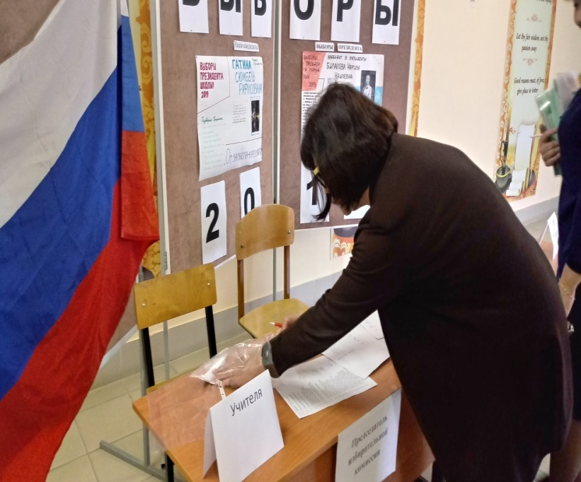
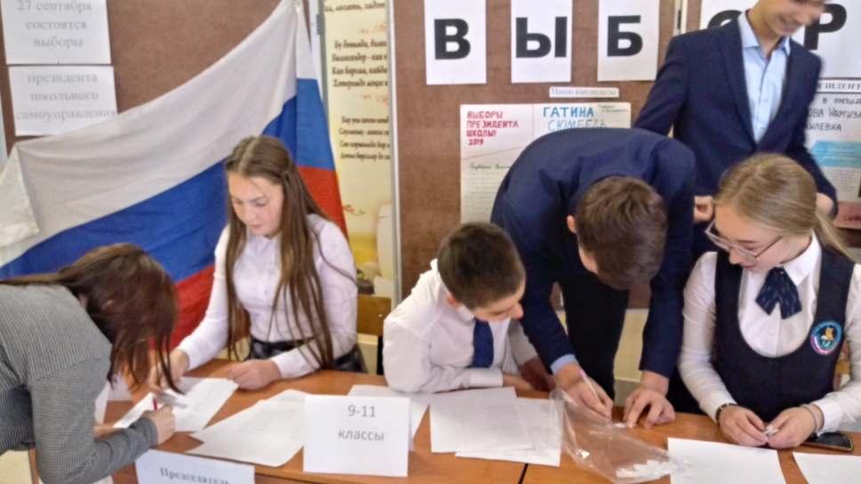

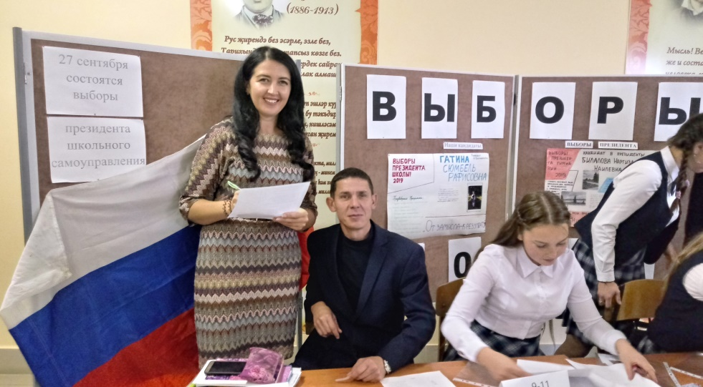

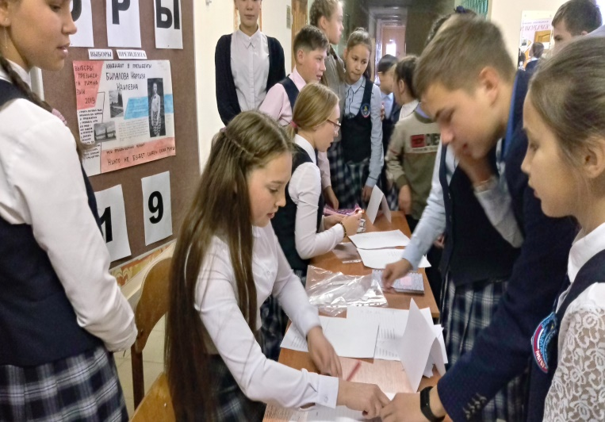

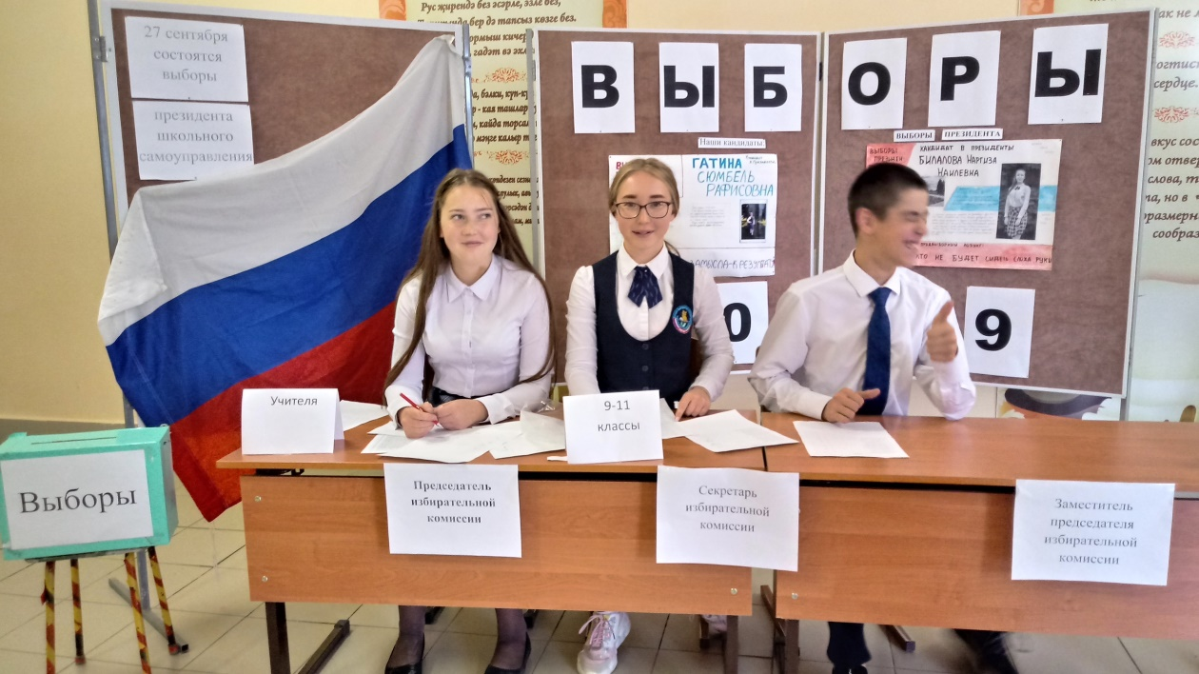

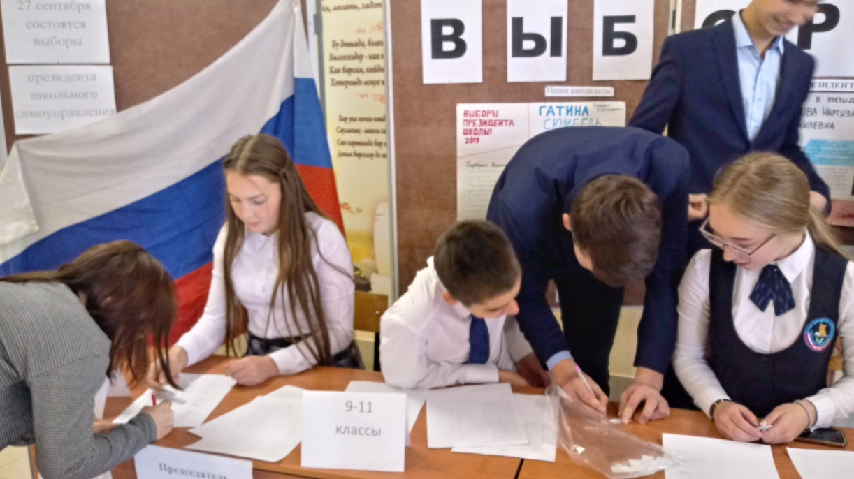

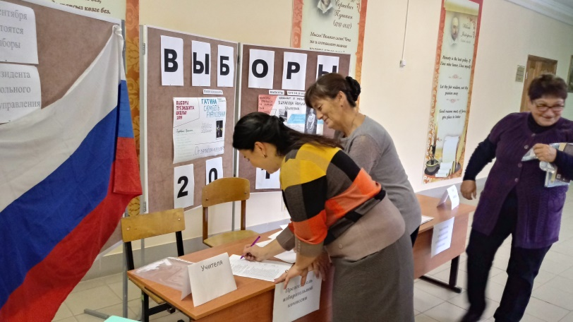

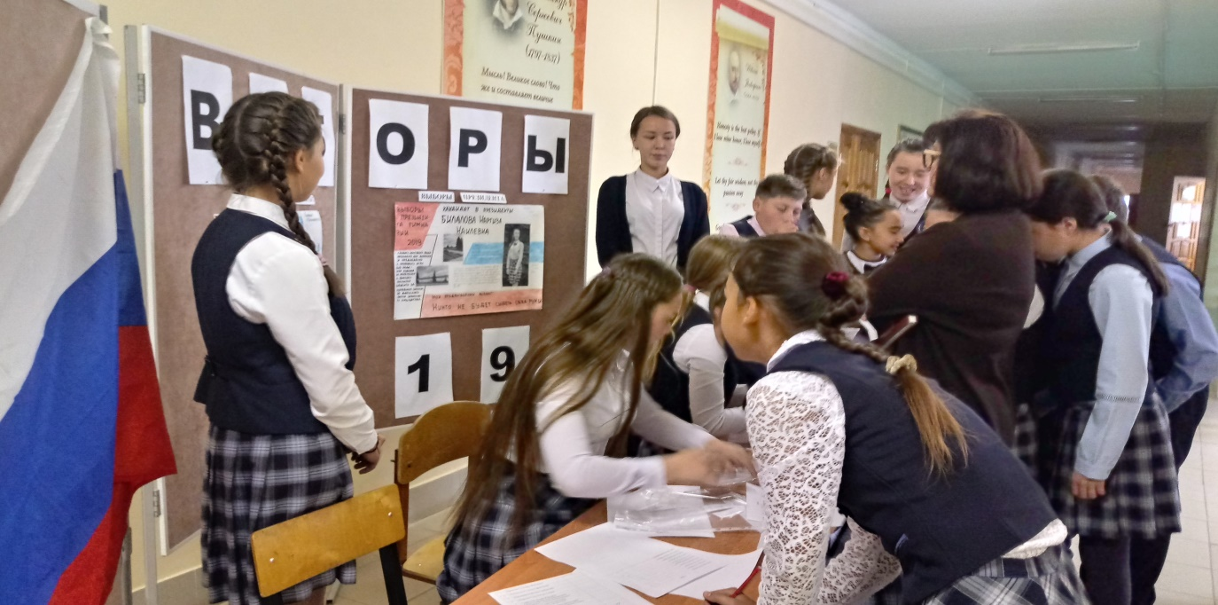

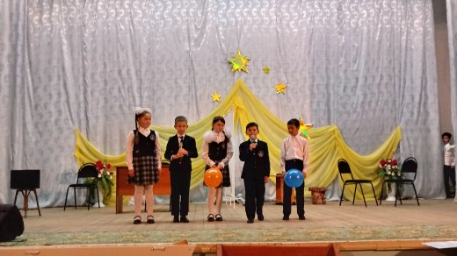
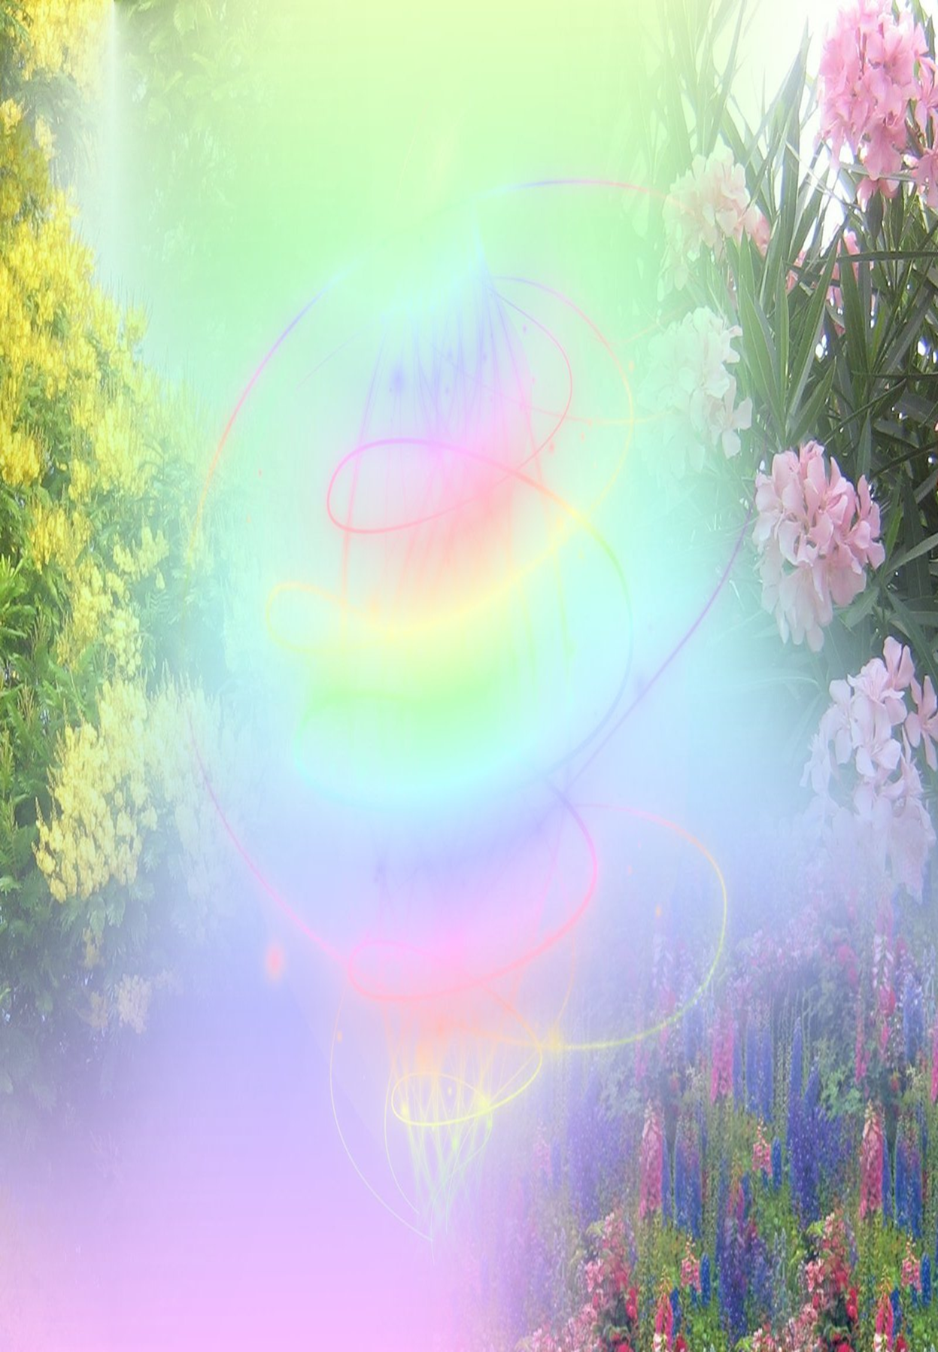
“Тату сыйныф серләре” конкурсыннан фотомизгелләр

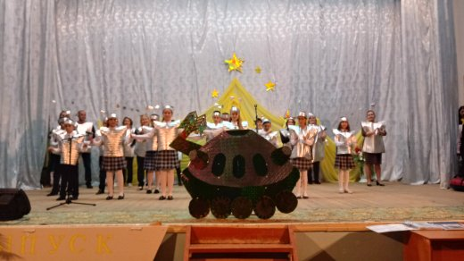

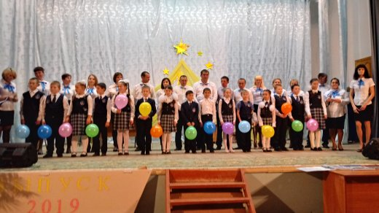

Әлеге конкурска һәр сыйныф “җиң сызганып” әзерләнгән. Конкурста катнашкан әти-әниләребезгә, укучыларга, конкурсны оештыруда зур өлеш керткән сыйныф җитәкчеләренә зур рәхмәтебезне белдерәбез!

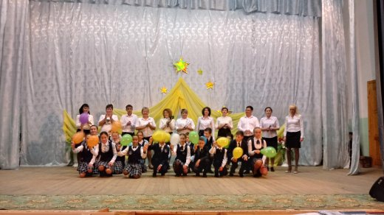

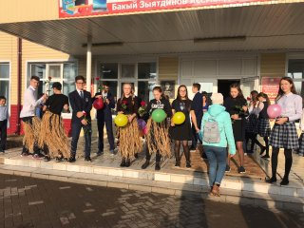
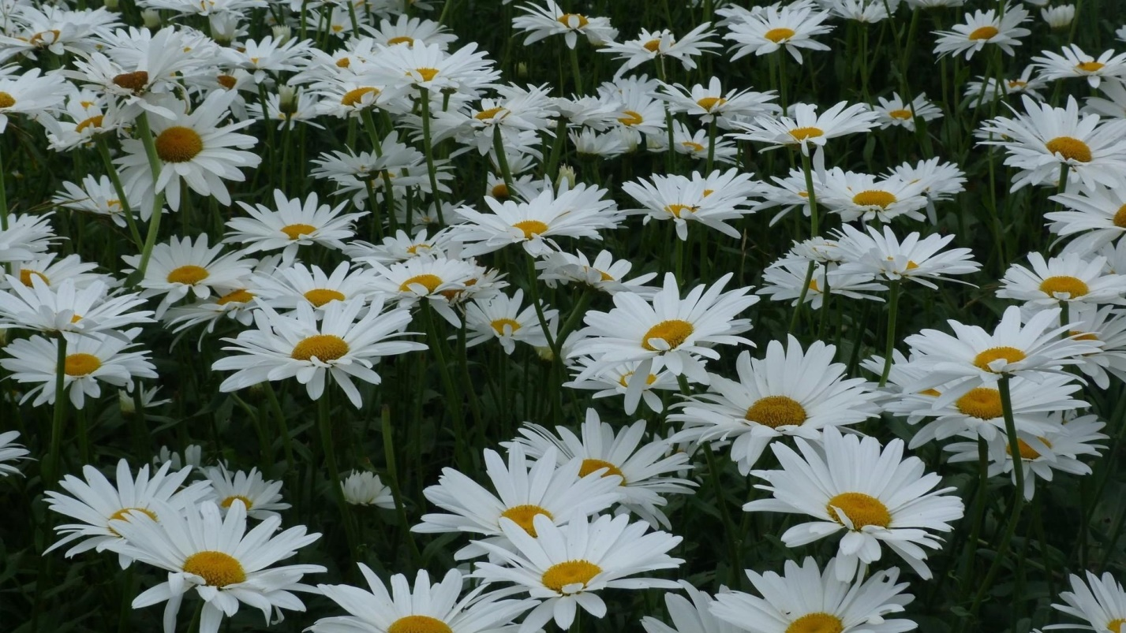
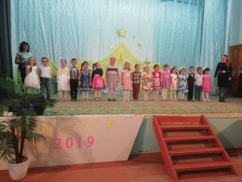

Мактауларга лаек укытучы!
Ул бит безгә белем бирүче.
Белем чишмәсенең күзе бит ул
Зиһеннәргә аңнар төрүче.

Укытучы! Күпме нәни күзләр
Карашларын аңа төбәгән.
Күзләр аша күңел түрләренә
Акыл сүзен җыеп төпләгән.

Тәүге хәреф, сүзне, җөмләләрне
Укытучы безгә өйрәтте.
Тукай теле аша туган матур,
Саф татарча шигырь сөйләтте.

Укытучым, аның дәресләре,
Туган мәктәп мәңге хәтердә,
Тәүге дәресемне күрер өчен
Кайтыр идем очып хәзер дә.

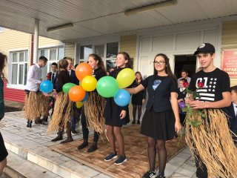
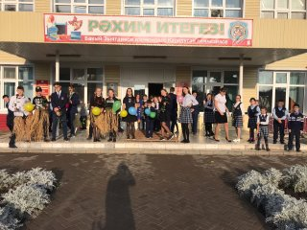

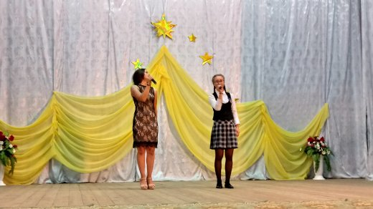

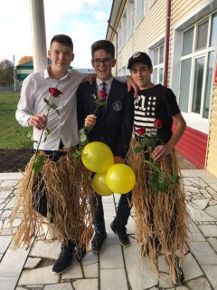
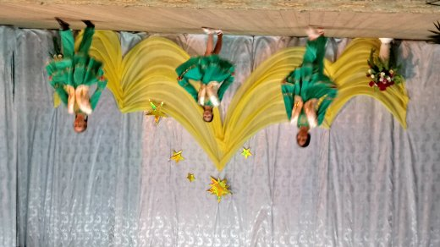

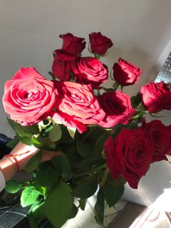

10нчы сыйныф укучылары сыйныф җитәкчесе - Гөлия Фидаилевна җитәкчелегендә “Укытучылар көне”нә искиткеч бәйрәм оештырганнар. Бик зур рәхмәт аларга!

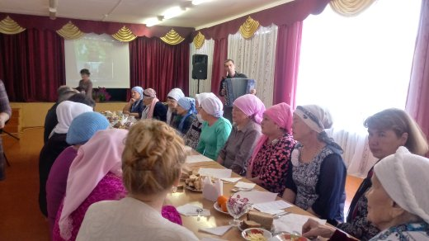
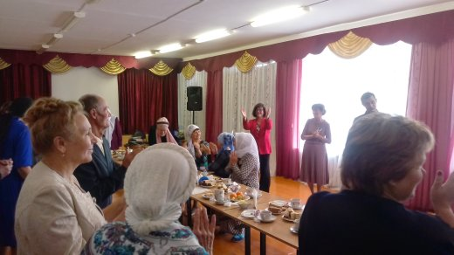
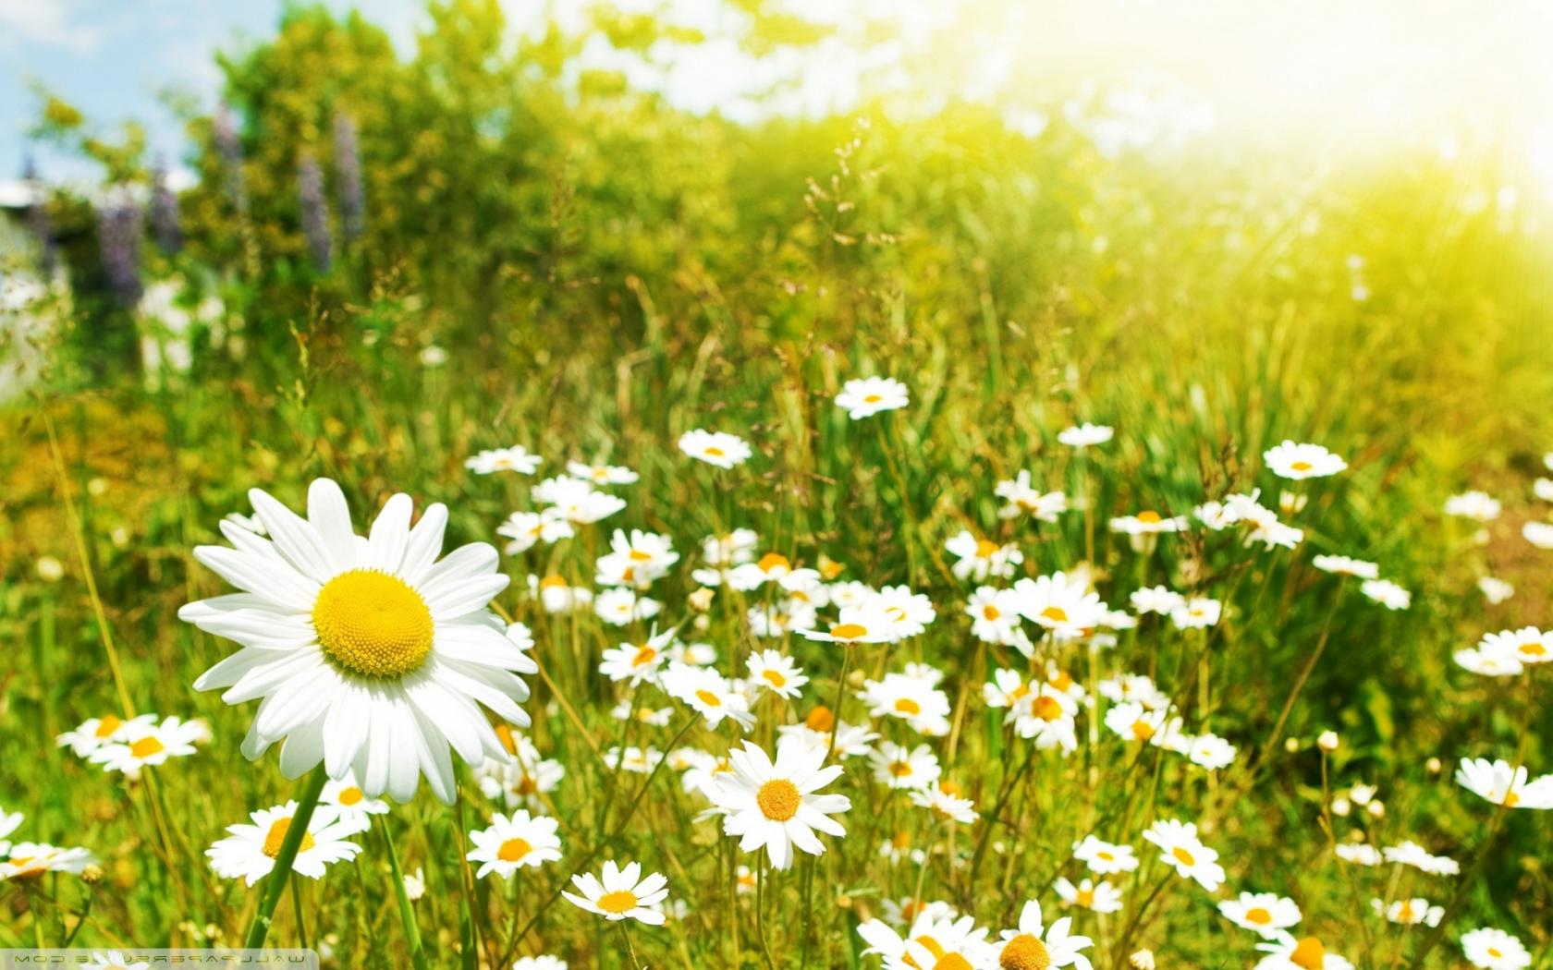

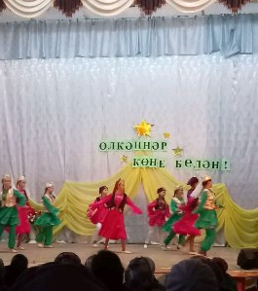

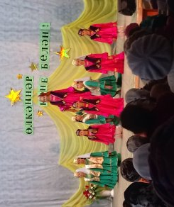
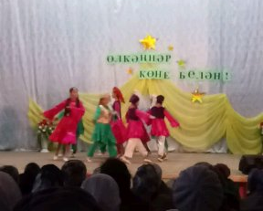

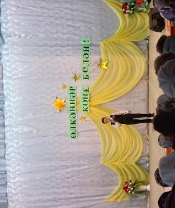
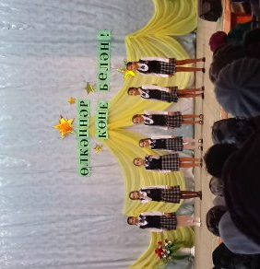

Өлкәннәр көненә әзерләнгән концерт искиткеч матур булды. Бәйрәмне оештыруда зур өлеш керткән 5нче сыйныф укучыларына, сыйныф җитәкчесе- Гөлия Ильгамовна, Тәнзилә Миннемуловна, педагог-оештыручы –Лилия Юрьевна, музыка укытучысы – Алмаз Шамилевичка зур рәхмәт!
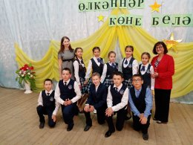

Илһам канатында...
7нче сыйныф укучылары- шигырь осталары
***
Тәрәзәгә шык-шык бәреп,
Көзге яңгырлар ява
Болытлар астыннан әз генә
Нурын суза кояш та.
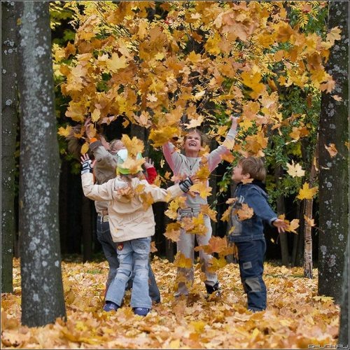
Коп-коры калды агачлар
Коелды җиргә яфрак
Көлә-көлә чабып йөри
Урамдагы балалар
Зыятдинова Гөлсем
***
Менә сары көз җитте
Яфраклар коела,
Бөтен җир өсте алтынга
Буялган кебек тоела.

Инде көннәр дә салкынайдылар
Яңгырлыр да бик ешайдылар
Кошлар да төркемләп оча
Күрче, дөньяны көз килеп коча!
Сөнгатуллин Ильгиз.
***
Җәйләр үтте, көзләр килде
Димәк, укулар җитте
Яфраклар да саргаешып,
Җиргә коелып бетте. Нургалиев Райнур
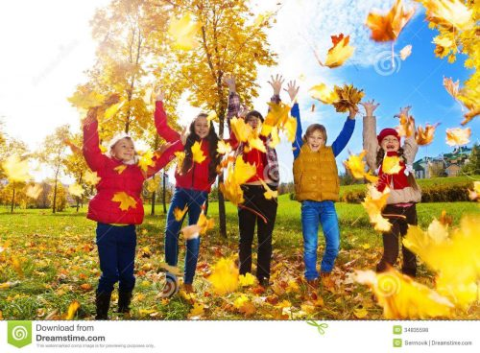
***
Коеп – коеп ява яңгырлар
Агачларда саргая яфраклар
Куалый җил кара болытларны
Каршы алыгыз, көзге айларны
Җиргә өр яңа келәм җәелгән,
Карагыз, кара, матур төсләрне!
Пәрәвезләр оча һавада
Яратам шуңа көзге көннәрне.
Хөсәенова Айзилә.

***
Алтын көзләр инде җир йөзендә,
Бар дөньяга яфрак коела,
Әллә яңгыр ява, табигатьме елый?
Әллә миңа шулай тоела?
Хәлимов Әмир.

***
Җәйне көз алыштырып килә
Көзге яңгырлар ява
Агачлардагы яфраклар
Җиргә төшә коелып
Җир ана җәйнең соңгы
Көннәре белән кала җылынып
Фәйзрахманов Салават.

Кышны сагыну.
Ямьле җәй үтте
Килде ямьсез көз
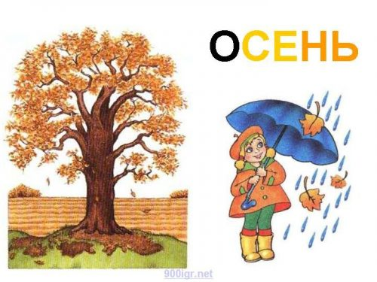
Яңгырлар ява,
Түз күңелем, түз
Салкыннар килә,
Кошлар да китә
Җылы илләргә
Хәбәрләр илтә
Көз үтәр әле,
Килер ап-ак кыш.
Кыш бабай тизрәк
Килергә тырыш
Лотфуллина Исламия
***
Җәйне көз алыштырып килә
Көзге яңгырлар ява
Агачлардагы яфраклар
Җиргә төшә коелып
Җир ана җәйнең соңгы
Көннәре белән кала җылынып
Фәйзрахманов Салават
***
Кышкы төн- Җир йөзендә бер табак
Ап-ак төн Табак эчендә тарак
Мамыктай ява карлар Тарак эчендә таракан
Оча-оча сибеләләр Утыра чәчен тарап
Мамыктай җиргә алар Нуриева Мәрьям.
Кил кунакка, музейга
Муса Җәлил турында
Кубрәк беләсең килсә,
Кил кунакка музейга
Карадуган авылына.

Ике катлы бина тора
Безнең мәктәп янында
Ишек ачып керү белән
Эш дәрте нык сизелә.

Әйбәт апалар анда
Муса Җәлил турында
Сөйләп бирә барын да
Тик кызыксынып тыңла
Исхакова Нәфисә.
***
Тәрәзәгә күзем салсам Карап торам исем китеп
Урамда буран купкан Яфраклар бии җилдә
Сары, кызыл яфракларны Төрле төсле күбәләкләр
Көчле җил бит тузгыткан. Кунганнар кебек җиргә.

Карап торсаң – бу манзара
Көзнең тылсым эшләре
Ничек шулай ясый алган
Шундый матур төсләрне. Сөнгатуллин Илгиз.

***
Узып китте салкын кышлар
Кар астыннан чыкты сулар
Җылы яктан кайтты кошлар
Ачылып килә басу-кырлар!

Авыл халкы урамнарда
Кемнәр эштә, кемнәр кайда
Сулар төшә урманнардан
Басулардан, урамнардан!
***
Иртән торып, тышка чыксам
Таң атып, кояш чыккан
Кояш алтын нурларын
Җиргә таратып япкан.
Нуриева Мәрьям.

11нче сыйныф укучысы- Ильясова Камилә яза

Җилләр уйный чәчләрем белән,
Син җибәргән җилләр янәсе,
Сиңа булган хисләремне
Син белмәссең инде, белмәссең.

Кырыс җилләрдән
Эзлим синең матур тавышыңны,
Җилләр улый, ачы тавыш белән
Күңелем кыллырында уйнаклый

Шуңа да яратмыйм мин,
Җилле салкын көннәрне.
Кояшта бит синең йөзең
Чагыла түгелме...

